Тема: Виды придаточных в сложноподчиненных предложениях.
Цель урока: Обобщение и систематизация знаний учащихся о синтаксисе сложноподчиненного предложения.
Задачи урока:
Обучающие задачи:
- закрепить полученные знания о СПП;
- тренировать учащихся в расстановке знаков препинания в сложноподчиненном предложении;
- обучать школьников лингвистическому анализу текста.
Развивающие задачи:
- формировать умения выделять общие и существенные признаки, делать обобщающие выводы;
- развивать навыки исследовательской деятельности.
Воспитательные задачи:
- воспитывать положительное отношение к знаниям и изучению русского языка;
- воспитывать толерантное и уважительное отношение к мнению других людей;
- воспитывать интерес к литературе.
Тип урока – комбинированный (обобщение и систематизация, творческое применение знаний, контроль знаний).
Форма проведения урока –интегрированный урок
Оборудование урока:
- компьютер,
- проектор,
- интерактивная доска Clasus.
- Оргмомент
- Прочитайте эпиграф
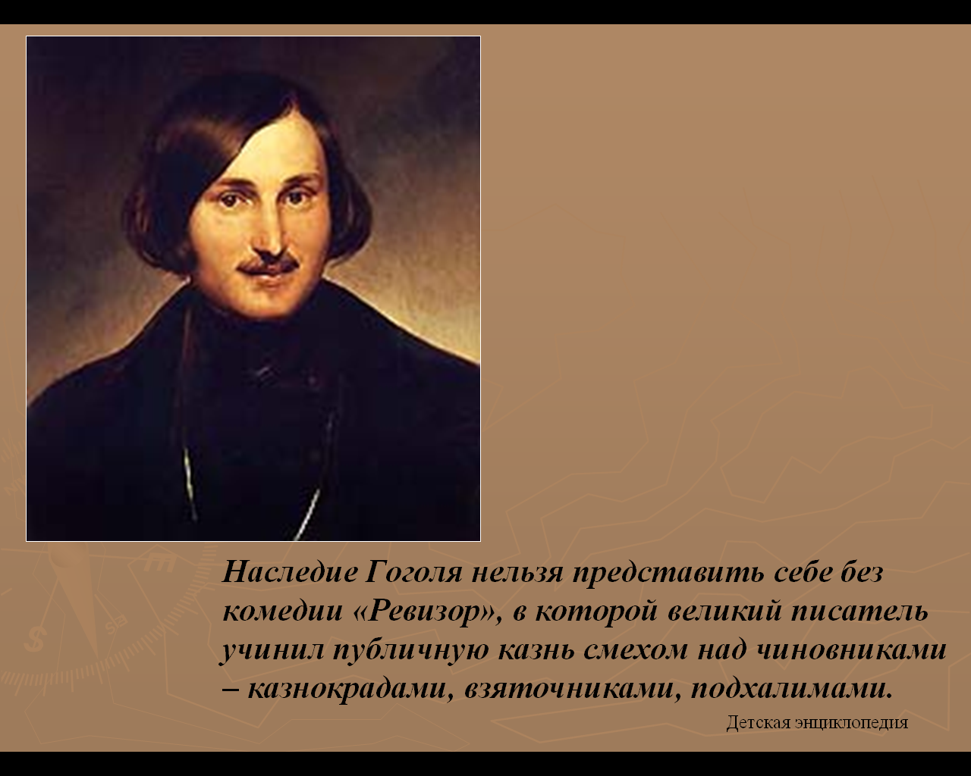

- Дайте характеристику предложения из слайда
(сложное, сложноподчиненное, состоит из двух предложений: главного и придаточного – определительного; главное и придаточное соединены при помощи союзного слова – в которой)
- Как вы думаете, почему на уроке русского языка мы будем говорить о Гоголе и его бессмертной комедии «Ревизор»?
(потому что в 2009г. исполнилось 200 лет со дня рождения Н.В.Гоголя)
- Как вы думаете, каковы цели урока русского языка?
( на примере текста Н.В.Гоголя «Ревизор» мы повторим материал об изученных видах придаточных в сложноподчиненных предложениях, попутно будем решать проблему «Почему в пьесе Гоголя «Ревизор» нет положительных героев?» а также продолжим подготовку к итоговой аттестации.
- Работа с интерактивной доской.

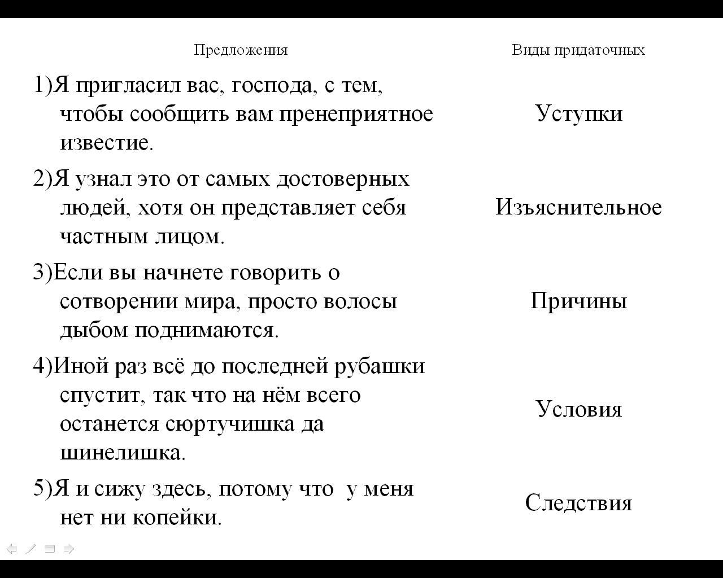

- Выполняем следующие задания
- Посмотрите на предложения, прочитайте их
- Скобками обозначьте придаточные предложения
- Соедините стрелками предложения по видам придаточных
- Назовите виды придаточных, которые не перечислены.

4. Работа с текстом на слайде

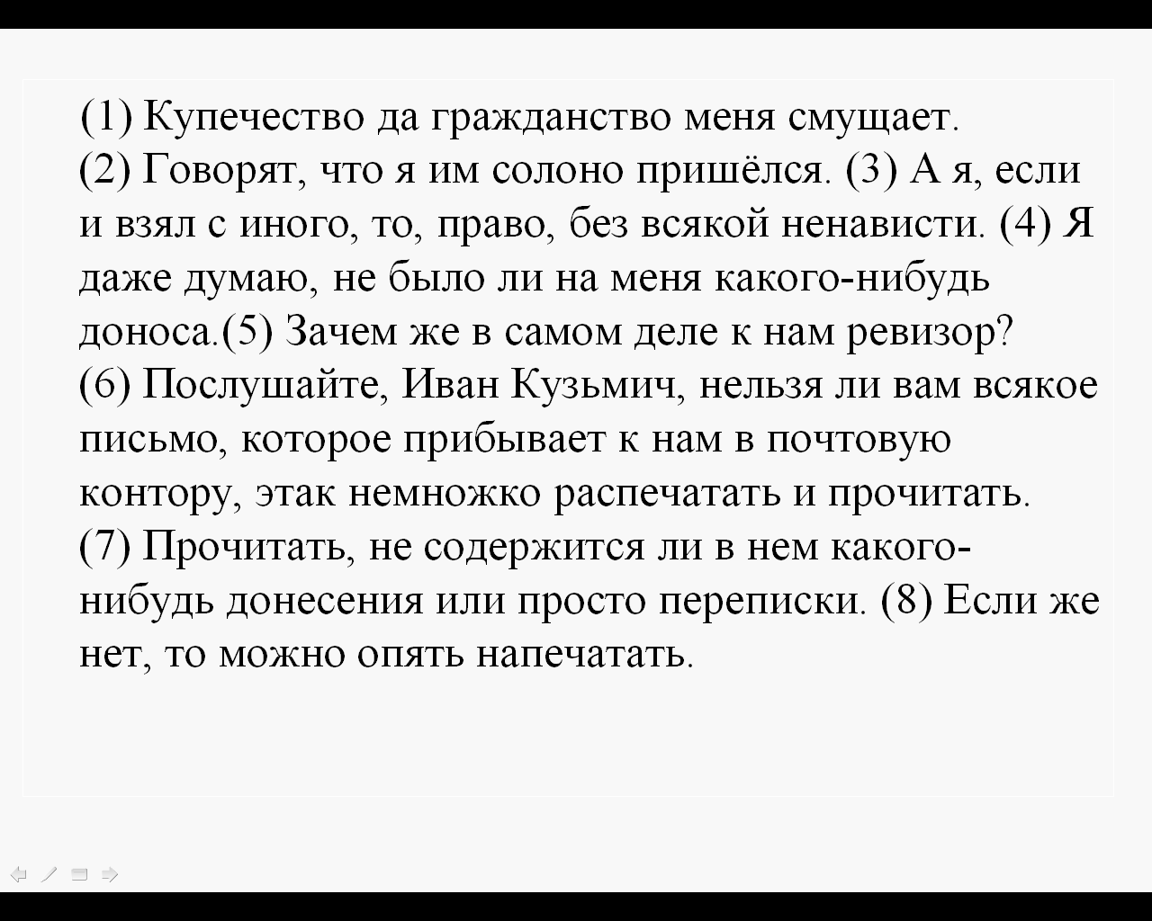

- Прочитайте монолог городничего и выполните следующие задания
К доске выполнять задания 3, 6, 7 выходит 1 учащийся
- Остальные задания выполняем устно (с классом )
- прочитаем монолог
- тест
С какой целью городничий предлагает почтмейстеру вскрывать письмо?
а) знать, что делается в его губернии
б)интересно читать чужие письма
в) узнать, что-нибудь о себе
- дайте характеристику 2 предложения, постройте схему, определите вид придаточного.
- найдите в тексте сложноподчиненные предложения (кроме 2). Определите тип придаточных.
5) объясните лексическое значение слова со'лоно (2-е пред-е)
Замените синонимом
6) Из 6 предложения выпишите такое словосочетание со связью согласование, которое можно заменить связью управление
7) выписать из текста все частицы.

После устной проверки класса, продолжаем беседу.

- Мы поработали с монологом городничего
Что вы можете сказать о нем?
Употребляется ли слово «городничий» сейчас?
- Проверяется уч-ся у доски, задания 3, 6, 7.
- Проверяются выписанные частицы то, даже, ли, же, ли, этак, не, ли, же, то.

- Как вы думаете, почему в этом монологе так много частиц?
(Я думаю, потому что этот текст разговорного стиля. Большое количество частиц в разговорной речи объясняется тем, что в условиях устного и не подготовленного заранее общения собеседникам нужно не просто передать определенную информацию, но и одновременно выразить своё отношение к ней и к собеседнику, причем сжато, эмоционально, энергично. Это удается с помощью частиц
(в разговорном стиле используются частицы всех разрядов)

- Какие ещё стили речи вы знаете?
5.Словарная работа.

- Ребята, вспомните, есть ли положительные герои в этой пьесе ?
(НЕТ. Гоголь не в силах был дать положительных человеческих образов и очень страдал. Он мучительно искал положительный образ, но не находил его. Он верил в человека, но не находил его в России)
- Нет положительных героев, потому что в стране процветало ЧТО? (уч-ся должны сказать)

- Давайте запишем словарный диктант.
Взяточничество, казнокрадство, самоуправство, безнаказанность, произвол, мошенничество, лицемерие.
- Эти слова будут опорными для творческой работы и для выполнения домашнего задания.
- Записываем д/з – на выбор
а) написать сочинение-миниатюру на тему «Актуальна ли пьеса Гоголя в наше время?» с использованием СПП.
б) или выписать из любого произведения Гоголя 10 предложений с разнообразными видами связи.
6. Творческая работа (работа с интерактивной доской)
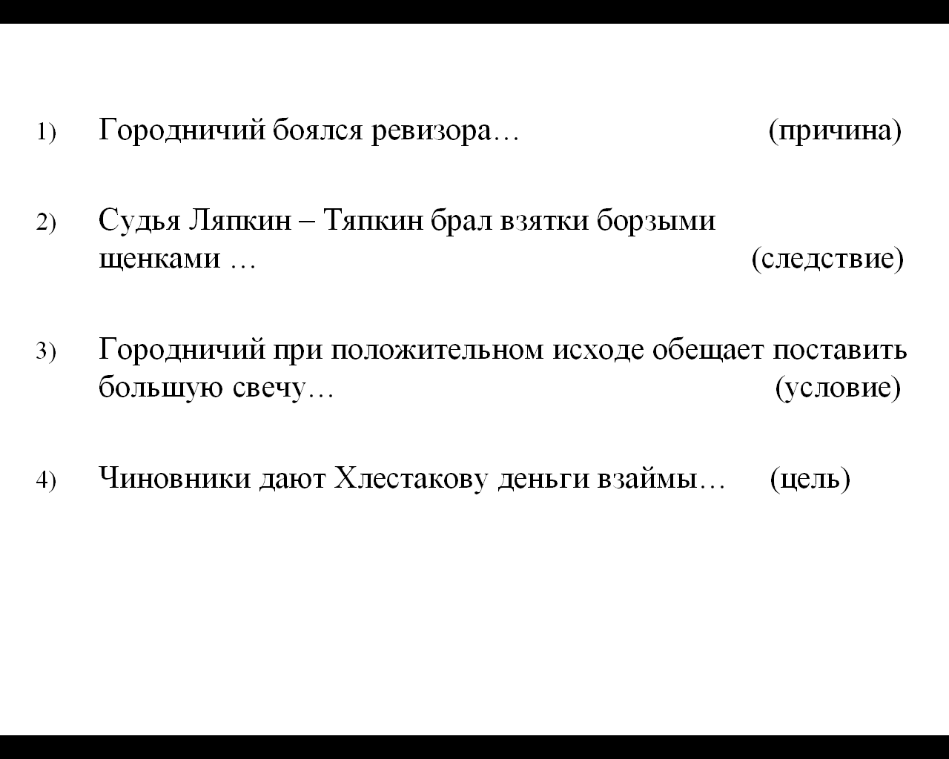

- Составить предложения, используйте слова из словарного диктанта.

- Городничий боялся ревизора… (причина)
(потому что занимался произволом)

- Судья Ляпкин – Тяпкин брал взятки борзыми щенками … (следствие)
(так что не считал себя мошенником)

- Городничий при положительном исходе обещает поставить большую свечу… (условие)
(если ревизор не заметит его самоуправства)

- Чиновники дают Хлестакову деньги взаймы… (цель)
(чтобы остаться безнаказанными)

- Оценки

№6 Подведем итоги
В чем своеобразие СПП?
Какие трудности при изучении?
- Мы продолжим изучение СПП на следующих уроках.

